Практическая работа № 7
«Условия прорастания семян».

Цель: определить всхожесть семян растений и их посев.
Оборудование: учебник.

Ход работы.

1. Рассмотрите рисунок. В каком сосуде семена прорастут? Объясните свой ответ.

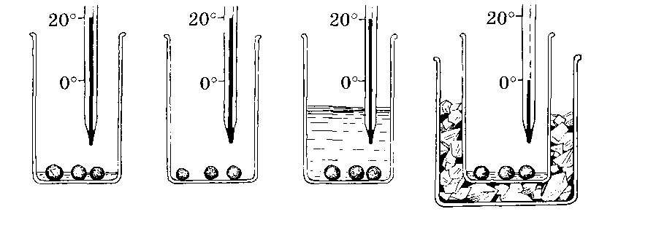
_______________________________________________________________________________________________________________________________________________________________________________________________________________________________________

2. Подчеркните правильный ответ
1) Семена, какой группы растений высевают весной в ранние сроки?
Яровая пшеница, овес, горох.
Огурцы, тыква, кабачки.

2) Почему повышается температура при хранении влажных семян?
Семена дышат и выделят тепло.
Влажные семена прорастают.
При прорастании семена энергичнее дышат и выделят много тепла.

Вывод:___________________________________________________________________________________________________

